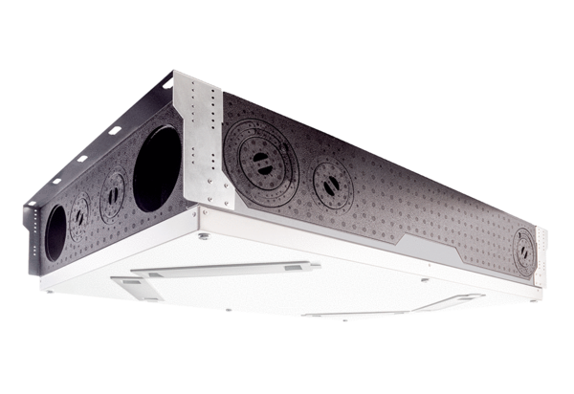Központi szellőztető készülék WS 120 Trio QLVCsomagolási egység: 1 darabVálaszték: K
Termékszám: 0095.0660Gyártó: MAICO

